Уважаемые родители, педагоги, ученики!

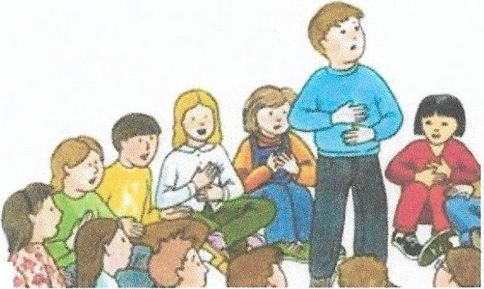
f

Государственное бюджетное учреждение Ростовской области
центр психолого-педагогической, медицинской и социальной помощи оказывает бесплатную психолого-педагогическую помощь детям, подросткам и их родителям, педагогическим работникам в преодолении широкого круга трудностей, связанных с развитием, обучением и воспитанием, а также со сложной жизненной ситуацией у несовершеннолетних.
Специалисты Центра помогут в решении вопросов:
-взросления и общения со сверстниками;
-обучения и общения с учителями;
-социально-психологической адаптации детей с ограниченными возможностями здоровья (ОВЗ) и расстройствами аутистического спектра (РАС);
-конфликтов, страхов, неуверенности в себе, «плохого» настроения;
-тревожного, агрессивного, зависимого поведения;
-переживания последствий психологической травмы, потери близкого человека;
-стрессовых состояний, связанных, в том числе с подготовкой к экзаменам (ГИА, ЕГЭ);
-профориентации, выбора профессии.
Специалисты проводят консультации как очно, так и в дистанционном режиме.

Получить подробную информацию о консультациях и предварительно записаться можно по телефону: 8 (863)251-14-10.
Адрес: г.Ростов-на-Дону, ул. 13-я линия, 23.

Задать вопросы можно, написав на нашу электронную почту rostovgrant@yandex.ru или заполнив форму обратной связи внизу страницы сайта в разделе "Напишите нам!" (http://www.ocpprik.ruD.

Уважаемые родители, педагоги, ученики!

В государственном бюджетном учреждении Ростовской области центр психолого-педагогической , медицинской и социальной помощи проводятся занятия с детьми и подростками с использованием инновационных компьютерных комплексов («Комфорт-ЛОГО»,
«Тимокко», «Волна», «Реакор»).
Занятия проводит психолог индивидуально в удобное для Вас время.

Занятия помогут Вам:

-стабилизировать нервно-психическое состояние;
-развить адаптационные возможности организма;
-сформировать навык преодоления жизненных трудностей;
-улучшить концентрацию внимания, память и работоспособность;
-научиться контролировать состояние тревоги и страха;
-справиться с психоэмоциональным напряжением, связанным, в том числе с подготовкой к экзаменам (ГИА, ЕГЭ) и учебными нагрузками;
-повысить стрессоустойчивость и учебную успеваемость;
-улучшить общение со сверстниками.

Получить подробную информацию о занятиях и предварительно записаться можно по телефону: 8 (863)251-14-10.
Адрес: г.Ростов-на-Дону, ул.13-я линия, 23.

Задать вопросы можно, написав на нашу электронную почту rostovgrant@yandex. ru или заполнив форму обратной связи внизу страницы сайта в разделе "Напишите нам!"(http://www.ocpprik.ruD.

Бланк направляющей организации, ведомства

Директору ГБУ РО ЦШ1М и СП

НАПРАВЛЕНИЕ

ФИО родителя (законного представителя)/подростка

в связи с

Направление выдано гражданину лично: --------------
подпись

ФИО руководителя подпись

МП

